

**Серия «Организация»**

**Инструкция**

**СОЗДАНИЕ ОТЧЕТА О ЗАПАСАХ ПРОИЗВОДСТВА В 1С**

от 26.08.2020

В папку Р02,

менеджера по продажам Известняк

В компании сложилась ситуация, когда менеджер по продажам не знает какой объем продукции есть в наличии на производстве и какую часть из него он может реализовать клиентам. Это способствует некорректному планированию продаж и договоренностей с контрагентами, которые не могут быть выполнены (продать то, что не произведено или продавать меньше, чем возможно). Данная инструкция дает понимание где менеджеру по продажам брать данные для планирования своей работы.

**Создать отчет о запасах производства**

Менеджер по продажам каждое утро анализирует остаток готовой продукции на складе. Для этого он составляет в 1С Отчет о запасах производства для планирования объема реализации. На рабочем столе нажимает на блок «Продажи», затем выбирает раздел «Отчеты» и нажимает на кнопку Запасы (рис.1).

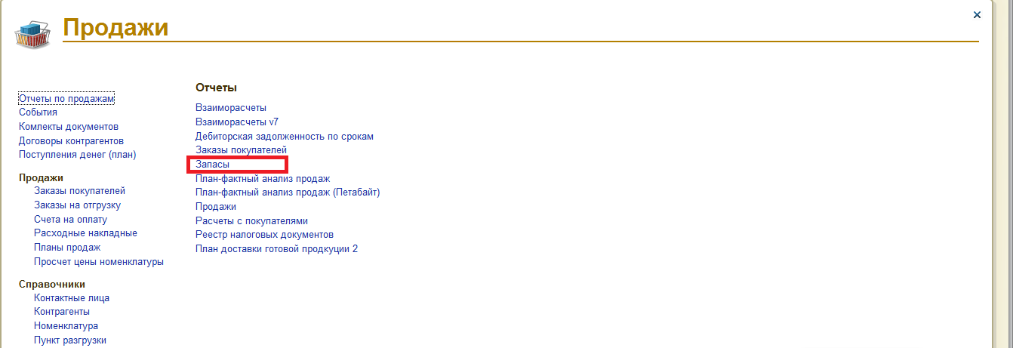

Рис. 1. Выбор «Запасы» в блоке Продажи для формирования отчета

В открывшемся окне он выбирает «Все действия» (рис. 2) и затем «Выбрать вариант отчета».

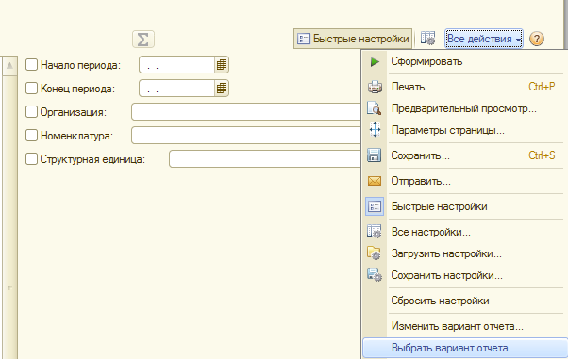

Рис. 2. Выбор варианта отчета в 1С

Во всплывшем окне менеджер по продажам выбирает «Запасы» и настройки в 1С автоматически подбираются под данный отчет (рис. 3).

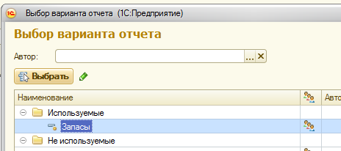

Рис. 3. Выбор варианта отчета – «Запасы»

Затем появляется необходимый перечень полей для заполнения. В поле «Все действия» следует выбрать «Все настройки» (рис. 4).

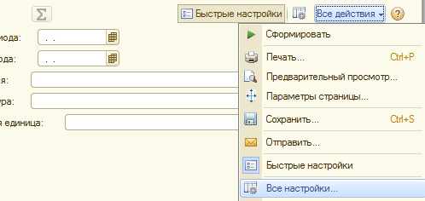 

Рис. 4. Выбор всех настроек для заполнения полей

**Заполнить поля данными**

Во всплывающем окне необходимо заполнить поля по образцу, приведенному на рисунке 5.

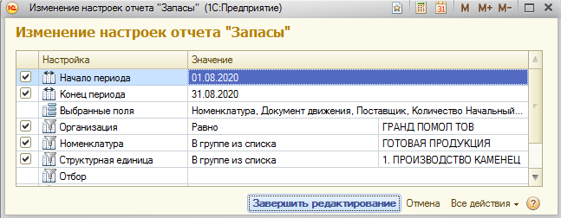

Рис. 5. Образец заполнения полей при формировании отчета о запасах производства

В полях «**Начало периода**» и «**Конец периода**» менеджер по продажам указывает даты, согласно которым необходимо просмотреть движение продукции на производстве, а именно - сколько было произведено, сколько отгружено, какие остатки в наличии на конец периода. Например, если выбрать 01.08.2020 по 31.08.2020, то согласно этих дат видно сколько продукта было произведено в данный промежуток времени (и сколько продукта по итогу этого периода было продано), а также какой остаток продукции на производстве на 31 августа. Для осуществления выбора следует воспользоваться вспомогательными функциями списка – кнопка  (появляется при нажатии мышкой на курсор в заполненном поле).

Далее в поле «**Организация**» нужно выбрать «Значение», точно обозначающее название нашей компании, то есть «Равно» – «Гранд помол ТОВ».

Поле «**Номенклатура**» предполагает выбор из списка нескольких позиций, поэтому следует в поле «Значение» выбрать «В группе из списка». Для формирования отчета по запасам производства номенклатурой выступает «Готовая продукция». Она стоит в 1С автоматически при выборе отчета «Запасы».

В поле «**Структурная единица**» менеджер по продажам выбирает из списка необходимое производство – «Производство Каменец».

После заполнения всех полей согласно образца менеджер по продажам нажимает «Завершить редактирование». Затем следует нажать на кнопку «Сформировать» в верхнем левом углу (рис. 6).

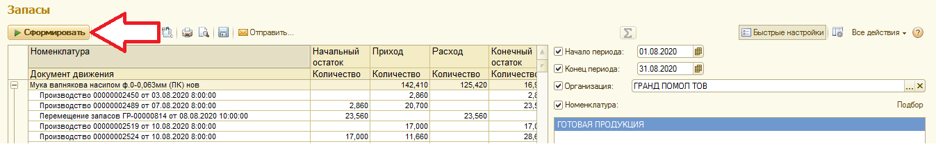

Рис. 6. Формирование остатков производства

После нажатия данной кнопки 1С формирует Отчет по запасам производства, где указаны все остатки производства выбранной компании. Слева в пустом поле менеджеру по продажам следует нажать правой кнопкой мышки и во всплывающем окне выбрать поле «Уровни группировок», затем выбрать «Уровень 1» (рис. 7).

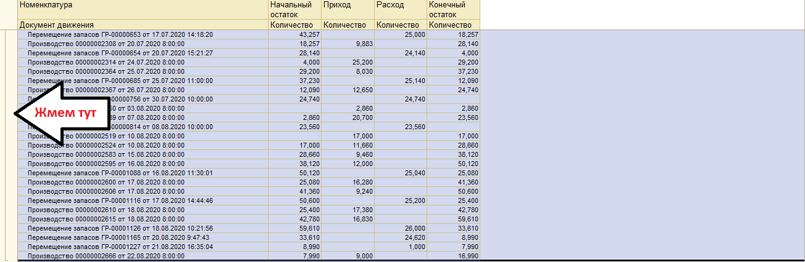

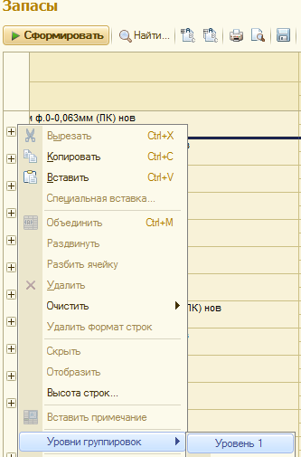

Рис. 7. Формирование остатков согласно уровня 1

После выполнения указанных действий на экране будет отображен полный перечень продукции, где поле «Конечный остаток» означает количество продукции каждой фракции, который есть в наличии на сегодняшний день в тоннах (рис. 8).

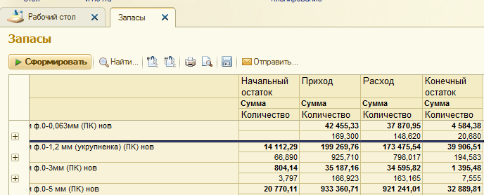

Рис. 8. Конечный остаток произведенной продукции

Владение менеджером по продажам информации о наличии готовой продукции на производстве позволяет ему понимать какой объем может быть реализован в текущий период. Например, 4 584,38 т готовой продукции - муки фракции 0-0,063мм - доступны для реализации.

Получить дополнительные знания по повышению эффективности продаж можно по ссылке в Битрикс24 <https://www.corp.vba.com.ua/services/learning/>.